POZIVNICA

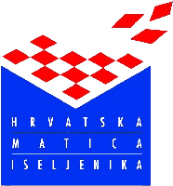Hrvatska matica iseljenika ima čast pozvati Vas na svečano predstavljanje troknjižja o hrvatskoj zajednici u Brazilu autora i priređivača projektnih izdanjā dr. sc. Milana Puha iz São Paula, Brazil.

Predstavljanje će se održati u četvrtak, 17. siječnja 2019. u 13 sati u dvorani Hrvatske matice iseljenika, Trg Stjepana Radića 3, Zagreb.

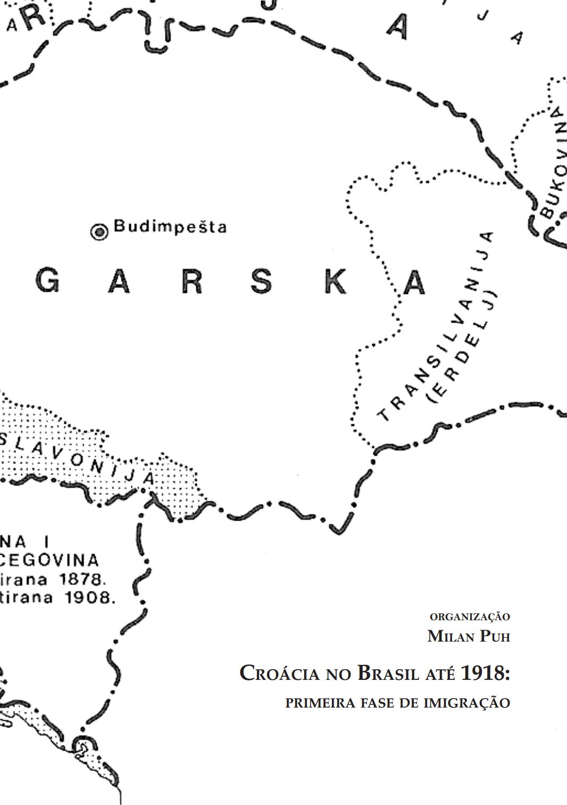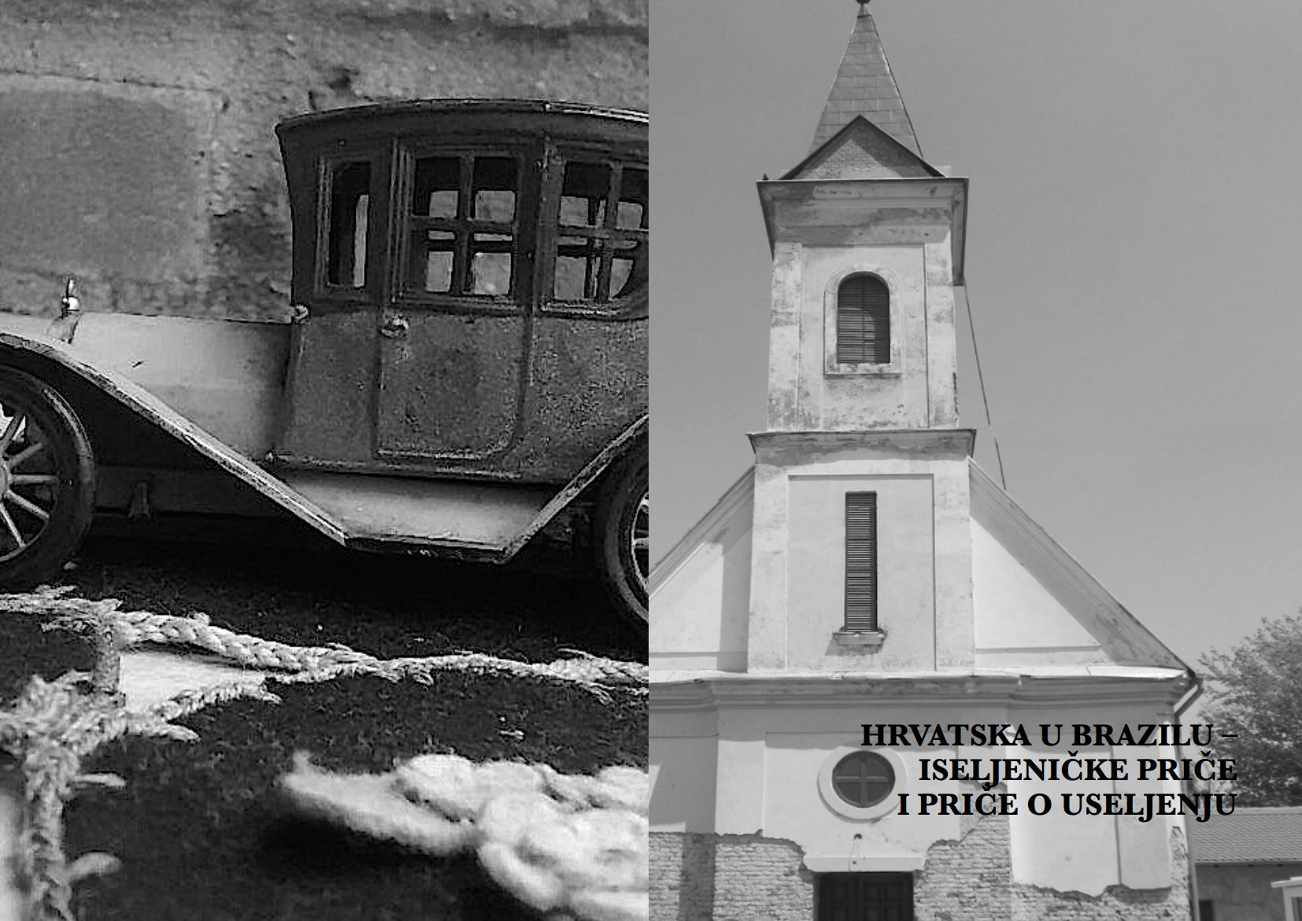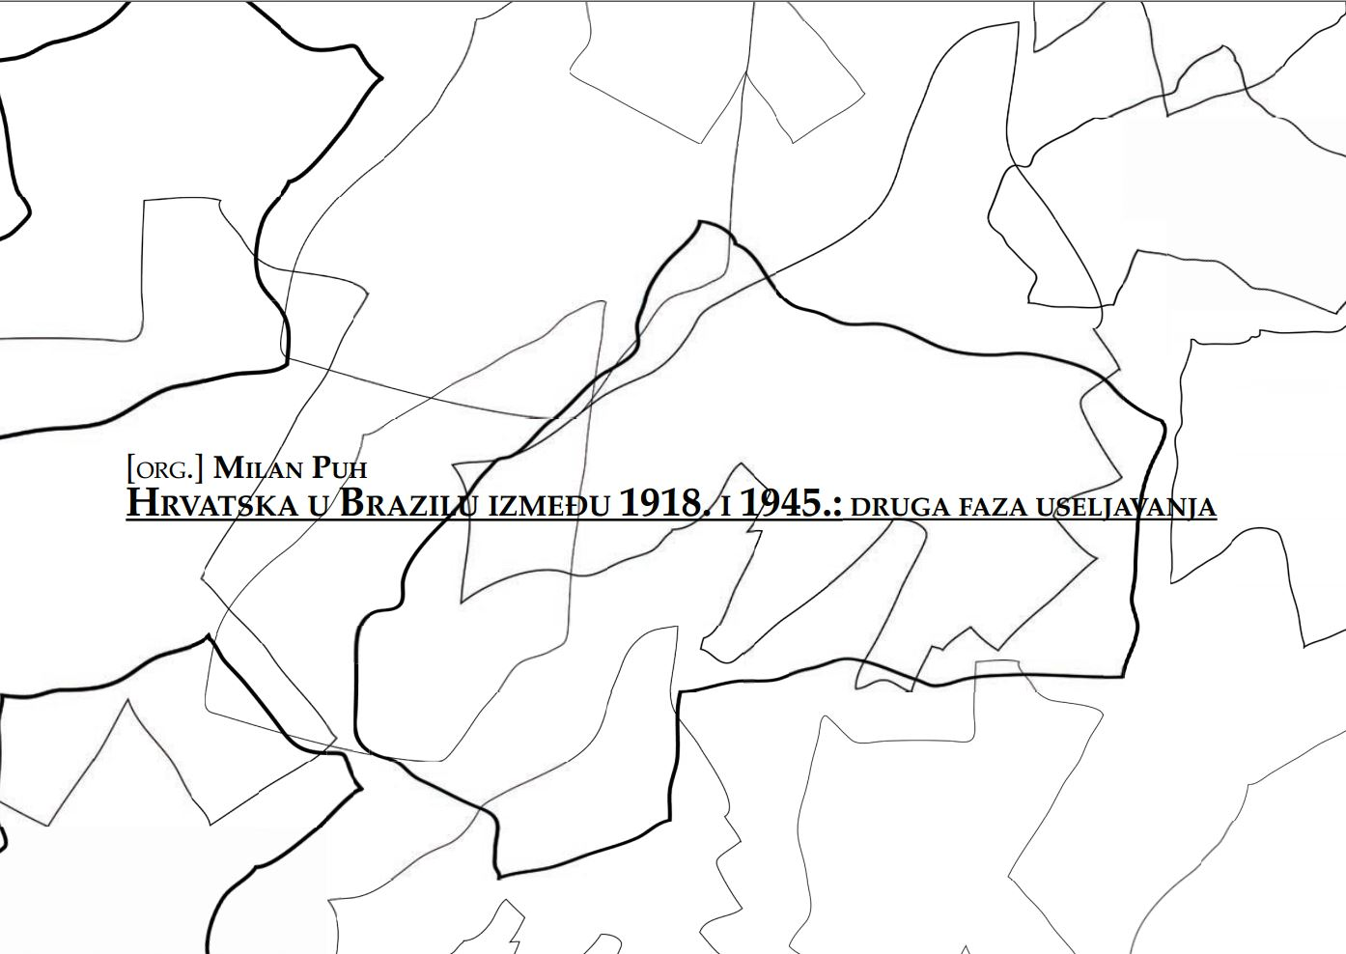

Pozdravna riječ: Ravnatelj Hrvatske matice iseljenika Mijo Marić, prof.

O troknjižju hrvatske zajednice u Brazilu će govoriti povjesničari Hrvatskog instituta za povijest dr. sc. Gordan Ravančić i dr. sc. Darjan Godić, te autor i priređivač projektnih izdanjā dr. sc. Milan Puh iz São Paula, Brazil.

Moderatorica: Vesna Kukavica, voditeljica Odjela za nakladništvo HMI-ja

O autoru i troknjižju:

Dr. sc. Milan Puh, Puljanin s višegodišnjom brazilskom adresom, voditelj je istraživačkog projekta „Povijest Hrvata i hrvatskog useljeništva u Brazil” u São Paulu od 2015. godine i priređivač knjigā „Hrvatska u Brazilu – iseljeničke priče i priče o useljenju”, „Hrvatska u Brazilu do 1918: prva faza useljavanja” i „Hrvatska u Brazilu između 1918. i 1945.: druga faza useljavanja”. Projekt se realizira uz financijsku potporu Središnjeg državnog ureda za Hrvate izvan RH. Na promociji ovog jedinstvenog troknjižja znanstvenici će predstaviti odabrane društvene i kulturne značajke hrvatske iseljeničke zajednice u Brazilu kroz prošlost i sadašnjost, te istodobno ukazati na demografske pokazatelje kao i stvaralačke prinose Hrvata razvitku te najveće i najmnogoljudnije države u Južnoj Americi.
Dr. sc. Milan Puh je profesor hrvatskog jezika i povijesti u Croatiji Sacri Paulistani i u Društvu prijatelja Dalmacije u jedanaestmilijunskoj metropoli São Paulu, gdje živi većina brazilskih Hrvata. Znanstveni je suradnik Centra za Slavenske studije Sveučilišta savezne brazilske države Paraná na znanstvenom projektu „Kartografija slavenskih studija u Brazilu: znanstveno-istraživački rad i njegova internacionalizacija”. Podsjetimo, hrvatska zajednica u Brazilu inače ima između šezdeset i osamdeset tisuća ljudi.
Radujemo se susretu!

